El camell que no bevia aigua fase 2 N. S. Esperanza

Malgrat que l’Ismail va continuar negant ser el lladre , la policia el va tancar dins d’una piràmide; no li creien perquè pels voltants solament hi eren ell i els seus camells .
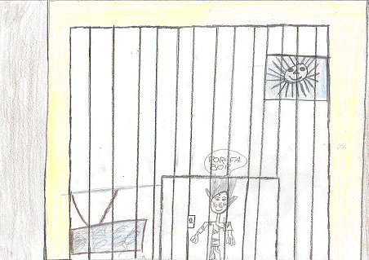

L’Ismail com veia que era una injustícia el que s’havia fet amb ell, va provar d’escapar-se, però es va perdre pel laberint i sempre acabava al mateix
lloc .


En Sorreta va seguir les petjades i l’olor de l’Ismail fins arribar
a la piràmide.

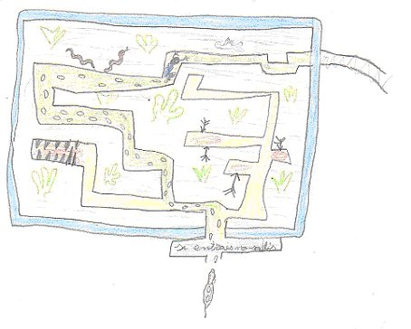

Va trobar el laberint i la presó. Allí estava l’Ismail. Es van alegrar molt de trovar-se.
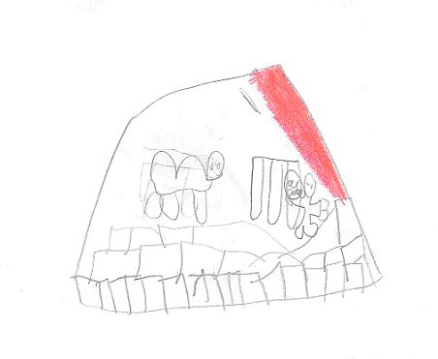

En Sorreta va guiar cap a la sortida a l’Ismail, però es van haver d’amagar en sortir perquè van veure que havia molta policia.

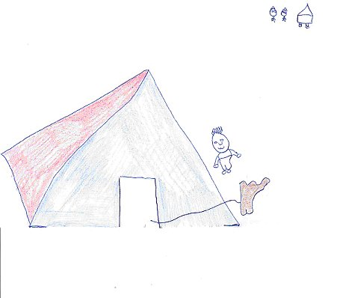

Llavors van veure uns turistes amics seus i els van demanar ajuda.

